Fichier sous licence Creative Commons
Lors de l’utilisation de ce fichier, citer reseaumarguerite.org et l’auteur.trice

Fiche élève
Introduction à la salade

Nom(s) de(s) l’enseignant.e(s) : Alice Mullié
Collège-Ville : Collège la Clavelière
Date/Année : 2021
Discipline 1 : SVT  Discipline 2 : Choisir un élément.  Discipline 3 : Choisir un élément. | Niveau : 5ème
Domaine(s) de compétences :  Grille des domaines de compétences en Annexe 1  ☐ 1.1 ☐ 1.2 ☐ 1.3 ☐ 1.4  ☐ 2 ☐ 3 ☐ 4 ☐ 5 | Parcours :  ☐ Avenir ☐ Citoyen  ☐ Santé ☐ Arts et culture
Durée (heures) : | Format de la séance : Choisir un élément.
Thématique(s) :  ☐ Production  ☐ Commercialisation et distribution  ☐ Nutrition-santé  ☐ Gouvernance et politiques alimentaires  ☐ Justice et solidarité alimentaires  ☐ Environnement et changements globaux | Objectif(s) de Développement Durable :  Fiche ODD en Annexe 2  ODD 1 : 3. Bonne santé et Bien-être  ODD 2 : 12. Consommation et production responsables  ODD 3 : 8. Travail décent et croissance économique

L'alimentation : un sujet d'actualité !

Pourquoi l'alimentation est, actuellement, au cœur de nombreux débats ? Quels sont les débats ou problèmes en lien avec l'alimentation d'après toi ?
………………………………………………………………………………………………………………………………………………………………………………………………………………………………………………………………………………………………………………………………………………………………………………………………………………………………………………………………………………………………………………………………………………………………………………………………………………………………………………………………………………………………………………………………………………………………………………………………………………………………………………………………………………………………………………………………………….

Mise en commun et construction d'une carte mentale collective.

Lorsque l'on parle de l'alimentation, on parle de : chaque item de la marguerite

1 …………………………………………. c'est à dire ……………………………
………………………………………………………………………………………………………………………………………………………………………………………………………………………………………………………………………………………………………………………………………………………………………….

2 …………………………………………. c'est à dire ……………………………
………………………………………………………………………………………………………………………………………………………………………………………………………………………………………………………………………………………………………………………………………………………………………….

3 …………………………………………. c'est à dire ……………………………
………………………………………………………………………………………………………………………………………………………………………………………………………………………………………………………………………………………………………………………………………………………………………….

4 …………………………………………. c'est à dire ……………………………
………………………………………………………………………………………………………………………………………………………………………………………………………………………………………………………………………………………………………………………………………………………………………….

5 …………………………………………. c'est à dire ……………………………
………………………………………………………………………………………………………………………………………………………………………………………………………………………………………………………………………………………………………………………………………………………………………….

6 …………………………………………. c'est à dire ……………………………
………………………………………………………………………………………………………………………………………………………………………………………………………………………………………………………………………………………………………………………………………………………………………….

Compléter la marguerite

Pour aborder ces 6 thématiques actuels nous travaillerons sur l'exemple de :
la salade.

Écris tout ce à quoi tu penses quand on parle de salade :

Colore ces salades et dessines en une 3ème :

Annexe 1 : Grille des domaines de compétences
Numérotation | Signification
1.1 | Comprendre, s’exprimer en utilisant la langue française à l’oral et à l’écrit
1.2 | Comprendre, s’exprimer en utilisant une langue étrangère et, le cas échéant, une langue régionale
1.3 | Comprendre, s’exprimer en utilisant les langages mathématiques, scientifiques et informatiques
1.4 | Comprendre, s’exprimer en utilisant les langages des arts et du corps
2 | Les méthodes et outils pour apprendre
3 | La formation de la personne et du citoyen
4 | Les systèmes naturels et les systèmes techniques
5 | Les représentations du monde et l’activité humaine
Annexe 2 : Fiche ODD
Source : Décret n° 2015-372 du 31 mars 2015, relatif au socle commun de connaissances, de compétences et de culture.
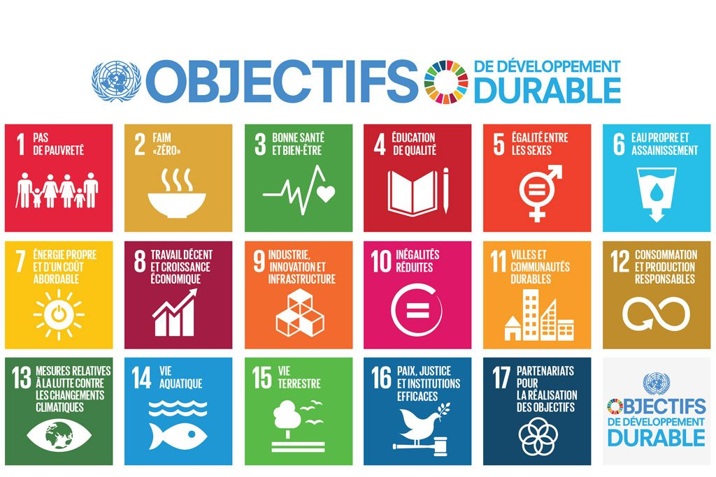
Source : Nations Unies.
https://www.un.org/sustainabledevelopment/fr/2015/09/26/onu-appelle-contributions-secteur-prive/

